--[[

・--[[]]で二重に囲われているところは後で文言修正する的な　まだ残っているので注意

書けてないところ

　・欠課時数計算機能

　・利用フロー　ケース2の解説(要らんかも)

　・謎空白の整理

　・障害対応のフォーマット整理

]]

ディジタル出席簿 マニュアル

目次

1,システムの導入

1.1,システムの起動

1.2,システムの終了

1.3,ログイン

1.4,ユーザの作成

2,出席管理機能

　2.1,出席簿の見方

2.2,欠課付与機能

2.3,欠課編集機能

2.4,欠課時数計算機能

2.5,利用のフロー

3,取扱い上の注意

1.システムの導入

**1.1システムの起動**

当システムの組み込まれたタブレット端末を起動しWEBブラウザを立ち上げ、

URL[[127.0.0.1/index.php]]にアクセスすることで本システムを利用できる

利用には後述のユーザ登録、およびログインが必要である。

すでに自分のアカウントを作成済みの場合

→当マニュアル2ページ **1.3,ログイン**　を参照する。

まだ自分のアカウントをお持ちでない場合

→ブラウザ上の新規登録ボタンを押下し、当マニュアル3ページ **1.4,ユーザの作成**　に従い新規登録を行う。

**1.2,システムの終了**

操作中のWEBブラウザ ウィンドウを閉じることでシステムを終了できる

ログイン中の場合は、各ページ上部に備え付けられているログアウトボタンを押下し、ログアウト画面を確認してからブラウザを閉じて終了する。

出席管理トラブルの観点から、出席簿を使用する教員は自分のアカウントでログインを行い、他の教員に渡す際には必ずログアウトしておくことが望ましい。ユーザアカウントの貸与は決して行わない。

**1.3,ログイン**

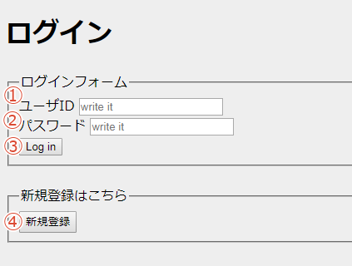

①ユーザIDフォーム

　ログインするアカウントのユーザIDを入力する。

②パスワードフォーム

ユーザIDに対応するパスワードを入力する。

英字は大文字と小文字を区別します。

③ログインボタン

①〜②に適正な値を入力した後に押下することでログインする。

④新規登録ボタン

　ユーザアカウントを所持していない場合は、これを押下して次ページの**1.4 ユーザ登録**へ進む。

**1.4,ユーザの作成**

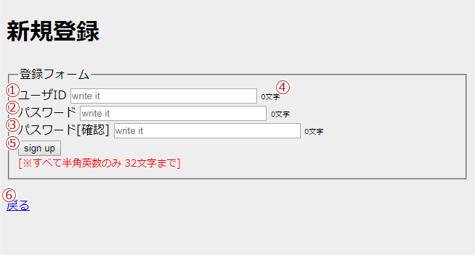

①ユーザIDフォーム

　ログインに使用するユーザIDを設定する。このユーザIDは、英字の大文字と小文字を区別しない(例:文字列「ABCdef」と文字列「abcdef」は同一の文字列として扱われる)。

　①～③に共通の事項として、登録する文字列は、半角英数のみでかつ32文字以内に収める。これはログインの際に必要な情報となるため、忘れないようにする。

②パスワードフォーム

　ログインに使用するパスワードを設定する。パスワードは、英字の大文字と小文字を区別する。(例:文字列「ABCdef」と文字列「abcdef」は異なった文字列として扱われる)。

　また、他人に推測される恐れのあるパスワードは控える。

③パスワード[確認]フォーム

　②で入力したものと同じパスワードをもう一度入力する。

　入力間違いを予防するため、[[コピー&ペーストではなく、]]手入力が強く推奨される

④使用文字数

対応するフォームに入力されている現在の文字数を確認することができる

　文字数が32文字以上の状態では入力はできない仕様となっている。

⑤Signupボタン

①〜③に適正な値を入力した後に押下することで該当データを元にユーザを作成し、ログインする。

⑥戻る

ログイン画面へ移動する。

2.出欠席管理機能

2.1,ディジタル出席簿の見方

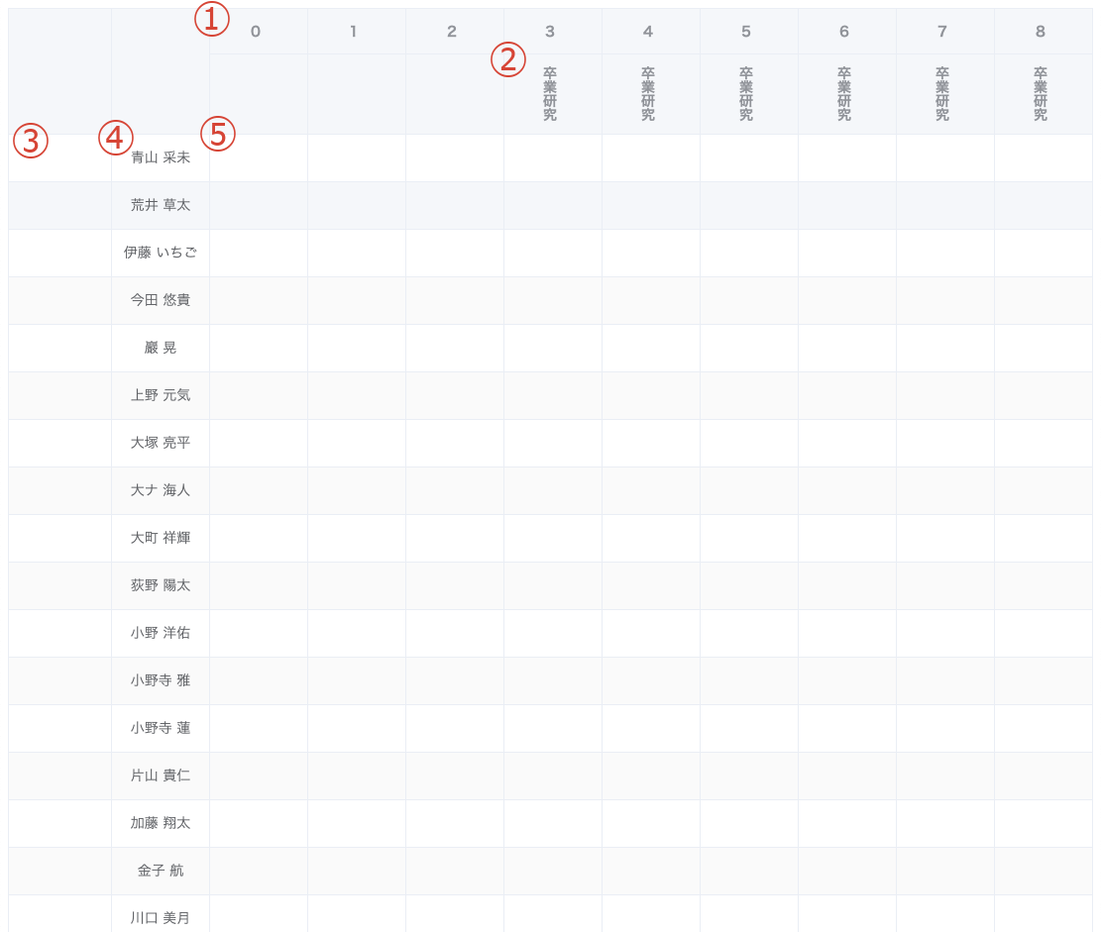

①時間割

②科目名

③出席番号

ディジタル出席簿に登録された出欠席管理対象学生の学籍番号が並びます。

④学生名ボタン

ここから縦に、ディジタル出席簿に登録された出欠席管理対象学生の名前が並びます。

ディジタル出席簿では、主にこのボタンを用いて出席を記録していきます。

(2.2,欠課付与機能を参照)

⑤欠課記録セル

　左に対応する学生の欠課がついているかどうかを視覚的に確認することができます

　また、このセルからも欠課状態の編集を行うことができます

(2.3,欠課編集機能を参照)

2.2,欠課付与機能

学生名ボタンをタップすることで、現在時刻を参照して当該学生に欠課を付与することができます。

2.3,欠課編集機能

欠課記録セルをタップすることで、時間別に欠課状態の編集を行うことができます。

2.4,欠課時数計算機能

2.5,利用のフロー

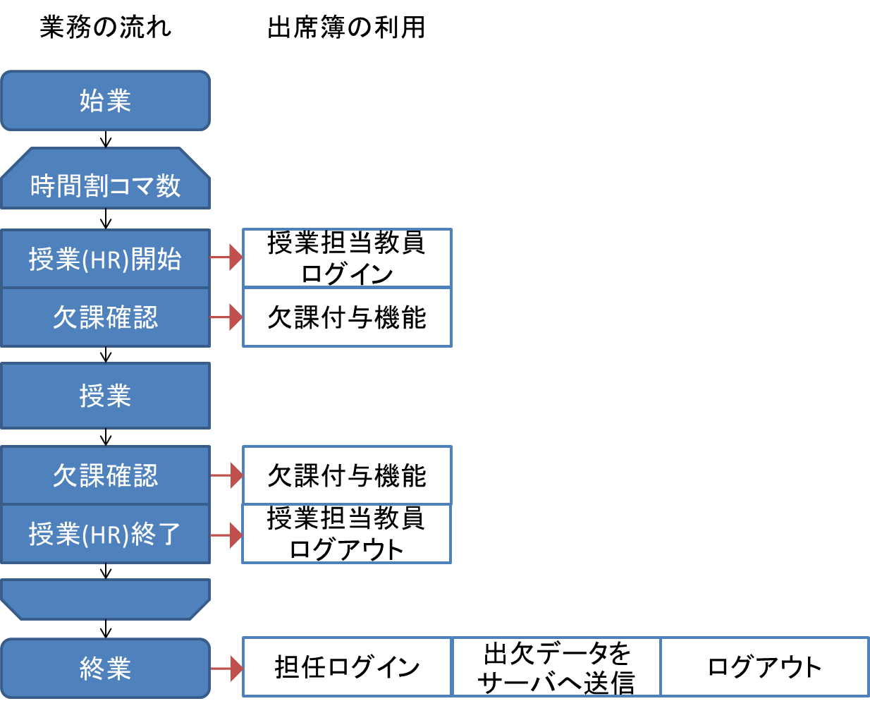

ケース1 通常業務での利用

各時間割で、担当教員は、授業開始時に自らのIDでログインした端末を持ち込む。

通常通り点呼をとるなどし、出欠席状況の確認を行う。

いずれかの生徒(以下、生徒Aと称する)が事前の連絡なくその場にいない場合、生徒Aに「欠課付与機能」を用いて欠課を付与する。

このとき、生徒Aには欠課に加えて“遅刻”のステータスがつく。

授業終了後、後半部分の出欠席確認を行い、端末を次時限の担当教員に渡す。

この際には必ずログアウトを行う。

これを時間割がすべて終了するまで繰り返す。

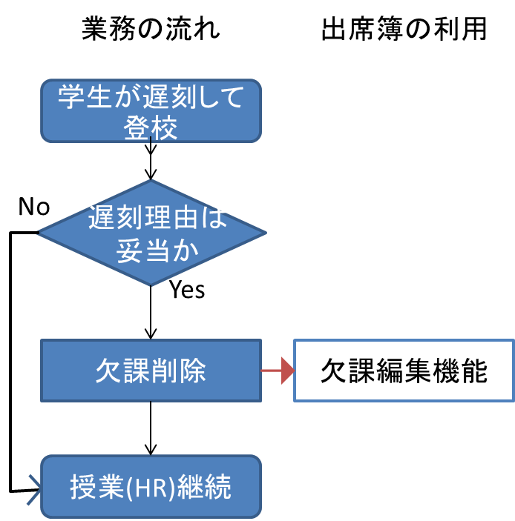

ケース2遅刻者への対応

3.取扱上の注意

[[出席簿などのレイアウトが崩れてしまう]]

--意訳　javascriptとかに対応しているブラウザを使ってくれ

動作確認済みのブラウザを使用していただく必要があります

ご使用のブラウザを以下の動作確認がとれているものに変更してください

GoogleChrome67(64bit)以降

[[]]

--salesio学内ネットワークへの接続が必要

[[フォームが赤枠で表示される]]

--入力要件を満たしてないから赤いの出てる

半角英数とは、a-z,A-Z,0-9 を表します

[[新規登録した時とユーザIDの表記が違う(英字大文字で登録したのに小文字になってる)]]

仕様です。ユーザIDは、英字の大文字と小文字を区別せずに登録されます。

なおこの仕様はユーザIDのみであり、パスワードは大文字と小文字を区別します。

[[新規登録の際パスワード[確認]の値が不正ですって言われる]]

--半角英数字(a-z,A-Z,0-9)のみが使用できます

--パスワードは大文字小文字を区別します

[[正しいデータを入力しているはずなのにログインできない]]

--何も注意書きが表示されないのに死んでるCookieが死んでる可能性ある

[[学生名がカタカナになっている]]

(名前に特殊文字が含まれる学生は一部カタカナで表記される場合があります)